Автор-составитель Пуртова Людмила Николаевна

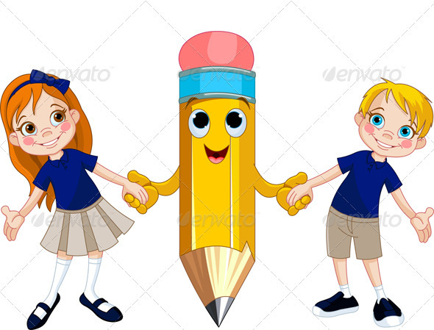

Данное методическое пособие рекомендовано воспитателям первых младших групп для индивидуальной работы с детьми и родителям малышей, для закрепления навыков рисования и развития мелкой моторики рук.
В 2 года малыш уже достаточно хорошо знаком с карандашами и кистью, и с удовольствием занимается рисованием. Удобнее всего в этом возрасте рисовать восковыми мелками, несмотря на то, что они легко ломаются. В возрасте 2-3 лет учим малыша располагать изображение на листе бумаги мазками, штрихами, горизонтальными и вертикальными линиями, округлыми формами. Учим ребенка рассказывать, что он нарисовал.
Продолжаем знакомить с предметами для рисования: бумагой, карандашами, красками. Учим правильно держать карандаш, кисть; пользоваться красками, прополаскивать кисточку, рисовать кончиком кисточки.
Развиваем движения руки посредством рисования мазков, штрихов, вертикальных, горизонтальных и округлых линий
При составлении пособия «Индивидуальная тетрадь для детей 2-3 лет «Послушный карандаш» использованы интернет ресурсы: http://stotysyhc.ru/risovanie-s-rebenkom-2-3-let/: https://yandex.ru/images/;

Упражнение «Весёлые гонки». Учить рисовать прямые горизонтальные линии.

Упражнение «Накорми зверят». Учить рисовать прямые горизонтальные линии.

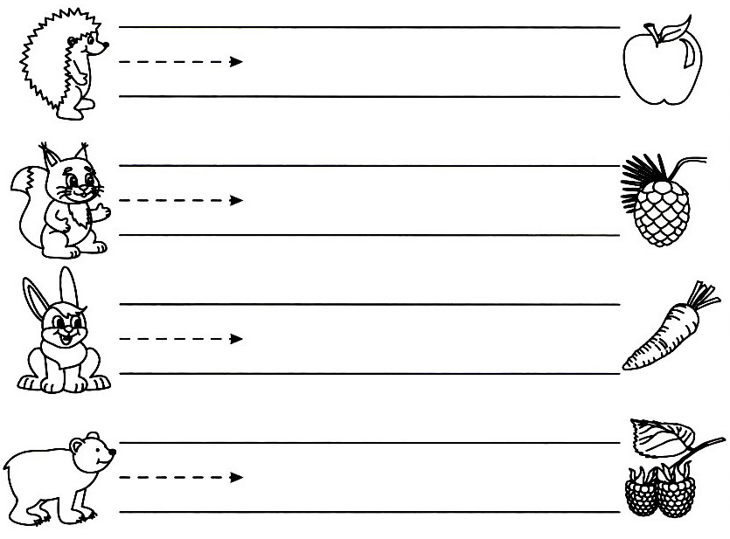
Упражнение «Нарисуй дорогу». Учить рисовать прямые горизонтальные линии.

Упражнение «Подружи кошку с мышкой» Учить рисовать прямые вертикальные линии.

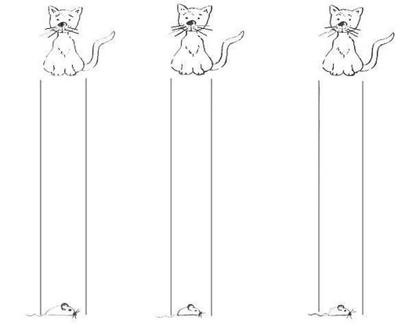
Упражнение «Дождик». Учить рисовать прямые вертикальные линии.

